Чтобы воспрепятствовать распространению вируса гриппа, необходимо:
- Сделать прививку против гриппа, так как вакцина является наиболее эффективным средством профилактики.
- Проводить влажную уборку помещений с применением дезинфицирующих средств.
- Регулярно проветривать помещение.
- Научить детей часто мыть руки с мылом в течение 20 секунд. Родители тоже должны выполнять эту процедуру, что послужит хорошим примером для детей.
- Научить детей кашлять и чихать в салфетку или руку. Родители тоже должны выполнять эту процедуру, что послужит хорошим примером для детей. Научить детей не подходить к больным ближе, чем на полтора - два метра.
- Заболевшие дети должны оставаться дома (не посещать дошкольные и образовательные учреждения).
- Воздержаться от посещения мест скопления людей.
ПОМНИТЕ! Самое эффективное средство против вируса гриппа - это вакцинация!
Только вакцинация поможет избежать тяжелого течения заболевания и летального - исхода. Тогда никакой грипп или ОРВИ ему не будет страшен.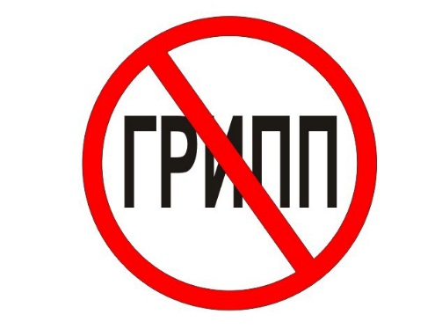
Сделать прививку против гриппа можно в поликлиниках по месту жительства.

Здоровья Вам и Вашим детям!

Памятка для родителей по профилактике ОРВИ и гриппа у детей

Уважаемые родители!
С целью обеспечения сезонной профилактики ОРВИ и гриппа необхо​димо проводить следующие мероприятия:
Обеспечение соблюдения правил личной гигиены, в том числе:
- соблюдение режима дня (достаточный сон, прогулки на свежем воздухе, избегать физических и умственных перегрузок);
- избегать как переохлаждений, так и перегревания детей, особенно​ младшего возраста;
- регулярно и тщательно мыть руки с мылом;
- использовать индивидуальные или одноразовые полотенца;
- во время кашля и чихания прикрывать рот и нос одноразовыми платками
Проведение регулярного проветривания и влажной уборки помещения, в котором находится ребенок и квартиры в целом
Проведение закаливающих мероприятий (обливание ног водой комнатной температуры на ночь; для детей младшего возраста - пребывание без одежды в условиях комнатной температуры при отсутствии сквозняков в течение не​скольких минут перед кормлением)
Проведение неспецифической профилактики простудных заболеваний
(с использованием препаратов арбидол, аскорбиновая кислота, анаферон, и др. (в соответствии с инструкцией по применению, при отсутствии противотока​знаний)
ПРИ ПЕРВЫХ ПРИЗНАКАХ ЗАБОЛЕВАНИЯ:
- Изолировать ребенка от других детей (членов семьи)
- Вызвать врача
- Исключить пребывание ребенка в организованном коллективе
Грипп, вызываемый постоянно изменяющимся вирусом, протекает как респираторное заболевание, передается от человека к человеку преимущественно воздушно-капельным путем, а также через руки, которыми мы прикрываем нос и рот вовремя чихания и кашля.
Каковы симптомы заболевания?
Симптомы гриппа: повышенная температура, кашель, боль в горле, ломота в теле, головная боль, озноб и усталость, изредка - рвота и понос.
Особенности течения гриппа
У детей грипп протекает по-разному: одни становятся вялыми, много спят, другие - беспокойными, раздражительными, температура повышается до 37 - 38 градусов, отмечается затрудненное дыхание.
У детей до 5 лет вероятность развития тяжелого заболевания, в том числе пневмонии, выше, чем у детей старшего возраста.
Существует тенденция развития более тяжелой степени гриппа у детей с хроническими заболеваниями.
Вирус гриппа заразен!

